DevOps – Final Task

מגישים:

כפיר אמויאל 205710411

יונתן שרר

# Introduction

התוצאה שקיבלנו לאחר הקלדת pwd בטרמינל ב UBUNTU:

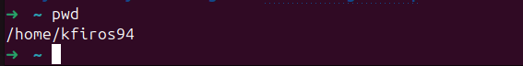

פקודת pwd – **P**rint **W**orking **D**irectory מציגה את הנתיב האבסולוטי מהתיקייה הנוכחית בה אנו נמצאים.

# Linux

שקף 10:

1. כפי שניתן לראות על פי פקודת pwd ה user name שלי הוא kfiros94



1. ה Machine name שלי הוא ubuntoKfiros94

1. לפי צילום המסך בסעיף הקודם ה current directory הוא /home/kfiros94

שקף 26:

בשקף זה אנו מתבקשים ליצור קובץ חדש באמצעות פקודת touch.

יצרנו קובץ טקסט בשם kfir_yonatan_file.txt

צילום מסך:

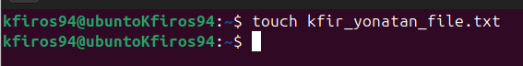

לאחר מכן יש class exercise אנו מתבקשים ליצור tree structure לפי התרשים הבא:

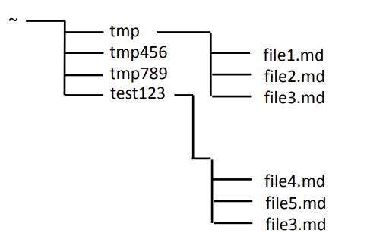

1. יצירת התיקיות באמצעות פקודת mkdir:



1. הוספת קבצים לתיקיית tmp באמצעות פקודת touch:



ואפשר גם לנווט דרך הטרמינל לתיקיית tmp כדי לראות את התוכן (הקבצים החדשים שיצרנו):

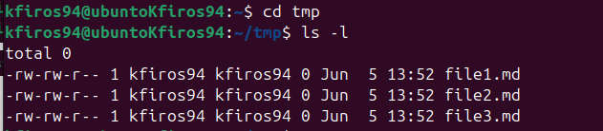

השתמשנו בפקודת ls -l כדי לראות את תוכן התיקייה, ואכן הקבצים נוצרו

-l זה דגל כדי לראות את התוכן ב long format כלומר להציג את התוצאה בפורמט מפורט (הרשאות, מספר קישורים, בעלים, קבוצה, גודל קובץ, תאריך שינוי אחרון ושמות הקבצים)

1. נוסיף כעת קבצים לתיקיית test123:



נבדוק הפעם שהקבצים נוספו דרך הUI:

שקף 35:

כעת נעשה שימוש בפקודות cat, man ונעשה גם את ה class exercise.

ראשית, ניצור קובץ בשם kfir_yonatan_vi ונשתמש ב vi כדי לכתוב תוכן לתוך הקובץ:

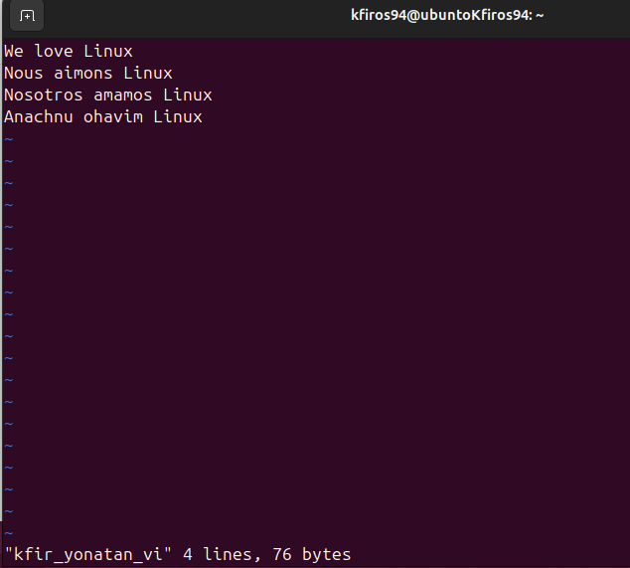

כעת נשתמש בפקודת cat כדי לראות את תוכן הקובץ:

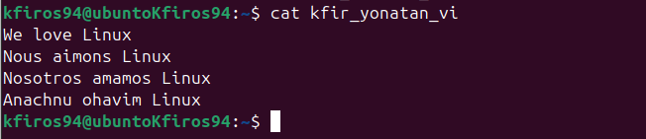

נראה גם שימוש בפקודת echo בקובץ test.md שיצרנו שנמצא בתיקיית tmp:  
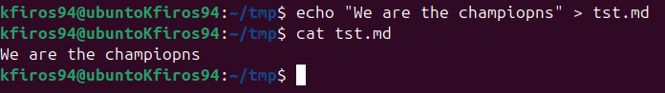

נסביר כעת שימוש בפקודה man עבור הפקודה ls:

הפקודה man = manual פותחת את ספר ההוראות של פקודה מסוימת.

לכן, man ls זה המדריך המלא לשימוש ב ls המציג אילו אפשרויות flags קיימות (למשל -a, -l, -h וכו'..).

תשובות ל class Exercise:

1. שימוש בפקודה cat:

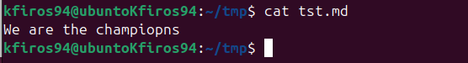

אנו רואים את התצוגה של tst.md שיצרנו מקודם.

1. הדפסת דוקומנטציה של פקודות ln ו mv (זה ארוך אז נראה רק חלק מהצילום מסך):

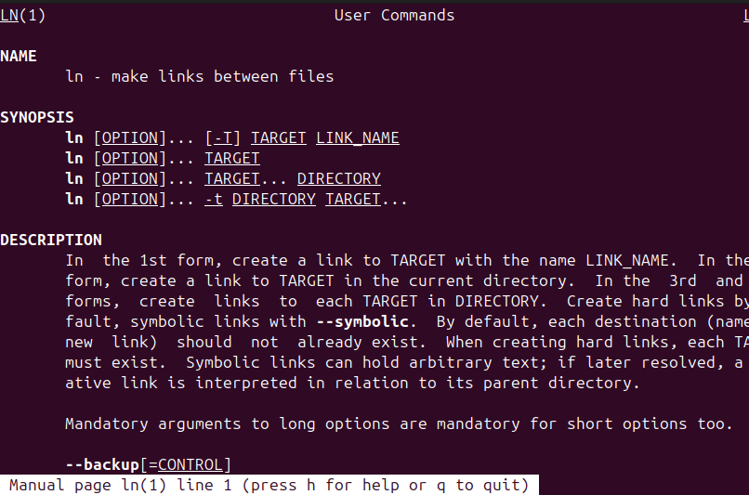

1. ניצור soft link ל desktop:

ב Linux קוראים לזה symbolic link

והפקודה שנשתמש בה היא ln -s

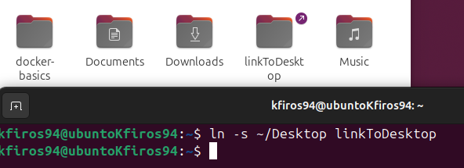

Ln היא הפקודה ליצירת לינק

-s אומר לעשות לינק סימבולי

וכל מה שבא אחר כך זה היעד והשם של הקובץ.